У нас с братом, когда созревают одуванчики, была с ними постоянная забава. Бывало, идем куда-нибудь на свой промысел — он впереди, я в пяту.
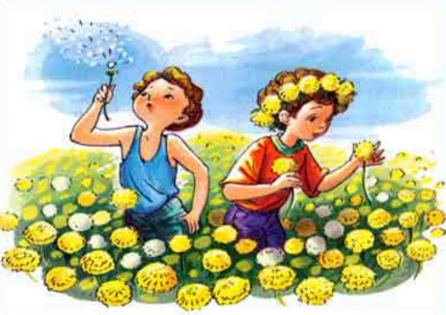“Сережа!” — позову я его деловито. Он оглянется, а я фукну ему одуванчиком прямо в лицо. За это он начинает меня подкарауливать и тоже, как зазеваешься, фукнет. И так мы эти неинтересные цветы срывали только для забавы. Но раз мне удалось сделать открытие.Мы жили в деревне, перед окном у нас был луг, весь золотой от множества цветущих одуванчиков. Это было очень красиво. Все говорили: “Очень красиво! Луг — золотой”. Однажды я рано встал удить рыбу и заметил, что луг был не золотой, а зеленый. Когда же я возвращался около полудня домой, луг был опять весь золотой. Я стал наблюдать. К вечеру луг опять позеленел. Тогда я пошел, отыскал, одуванчик, и оказалось, что он сжал свои лепестки, как все равно если бы у вас пальцы со стороны ладони были желтые и, сжав в кулак, мы закрыли бы желтое. Утром, когда солнце взошло, я видел, как одуванчики раскрывают свои ладони, и от этого луг становился опять золотым.С тех пор одуванчик стал для нас одним из самых интересных цветов, потому что спать одуванчики ложились вместе с нами, детьми, и вместе с нами вставали.

